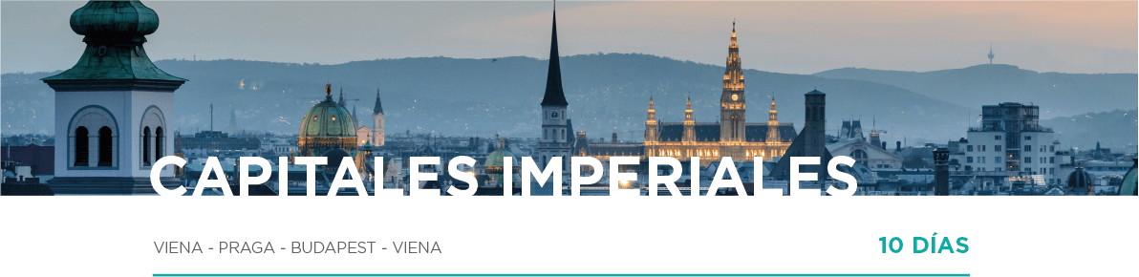

DÍA 1 AMÉRICA • VIENA (martes)
Embarque en vuelo intercontinental hacia Viena.

DÍA 2 VIENA (miércoles)
Llegada al aeropuerto internacional de Viena. Recepción y traslado al hotel. Alojamiento.

DÍA 3 VIENA (jueves)
Desayuno y salida para disfrutar de la visita panorámica de la ciudad, recorriendo sus majestuosas avenidas, sus hermosísimos palacios y sus elegantes parques. Por la noche, traslado a la Plaza del Ayuntamiento, para poder disfrutar de la iluminación y la actividad nocturna de esta ciudad. Alojamiento.
DÍA 4 VIENA • LINZ • CESKY KRUMLOV • PRAGA (viernes)
Después del desayuno, saldremos hacia Linz. A continuación, seguiremos hacia Cesky Krumlov, pequeña ciudad medieval sobre un cañón rodeada de murallas, donde disfrutaremos de tiempo libre. A la hora prevista, salida hacia Praga. Alojamiento.

DÍA 5 PRAGA (sábado)
Desayuno y salida para realizar la visita panorámica de la ciudad donde destaca el Castillo, la Plaza del Ayuntamiento y el hermoso Puente de Carlos. Tiempo libre. Alojamiento. Para aquellos que lo deseen, traslado nocturno al centro de la ciudad, lugar en el que se encuentran las tradicionales cervecerías.

DÍA 6 PRAGA (domingo)
Desayuno y día libre en el que poder seguir descubriendo la ciudad a su ritmo. Alojamiento.
DÍA 7 PRAGA • LEDNICE • GYOR • BUDAPEST (lunes)
Después del desayuno, saldremos hacia Lednice, ciudad declarada Patrimonio de la Humanidad por la Unesco. Tiempo libre. Continuación hacia Gyor donde disfrutaremos de tiempo libre. A la hora prevista, salida hacia Budapest. Por la noche, para aquellos de lo deseen, traslado a la zona peatonal, llena de restaurantes típicos. Alojamiento.
DÍA 8 BUDAPEST (martes)
Después del desayuno, realizaremos la visita panorámica de la ciudad. Visitaremos Buda con su casco viejo y Pest con sus zonas comerciales. Alojamiento.

DÍA 9 BUDAPEST • BRATISLAVA • VIENA (miércoles)
Desayuno y salida hacia Bratislava. Tiempo libre y continuación hacia Viena. Alojamiento.

DÍA 10 VIENA (jueves)
Desayuno. Y con una cordial despedida, diremos… ¡Hasta pronto!

EL PRECIO INCLUYE
- Traslado de llegada.
- Guía acompañante durante todo el recorrido.
- Desayuno diario.
- Visitas panorámicas en Viena, Praga y Budapest.
- Entradas y servicios incluidos según descripción del itinerario.
- Autocar de lujo.
- Seguro turístico.

